

RELATÓRIO DE SOLICITAÇÕES – SERVIÇO DE INFORMAÇÕES AO CIDADÃO - SIC
RELATÓRIO DE SOLICITAÇÕES – SERVIÇO E INFORMAÇÔES AO CIDADÃO - SIC
RELATÓRIO DE SOLICITAÇÕES
SERVIÇO DE INFORMAÇÕES AO CIDADÃO - SIC
JANEIRO/2022

RELATÓRIO MENSAL DE SOLICITAÇÕES – SIC – JANEIRO/2022
DEZEMBRO/2017
INTRODUÇÃO
No mês de Janeiro, o SIC realizou 122 atendimentos com 4 Recursos sendo que 11 gerências da Companhia foram acionadas para subsidiarem as respostas enviadas aos cidadãos.

JANEIRO/2022 | QUANTIDADE
Atendimentos | 122
Recursos | 04

TIPO DE INSTÂNCIA DOS RECURSOS RECEBIDOS
- 04 Recursos de “Primeira Instância”

DEMANDA COMPARATIVA COM O MÊS ANTERIOR

DEMANDA COMPARATIVA COM O ANO ANTERIOR

ASSUNTOS MAIS DEMANDADOS

COMPARATIVO POR ASSUNTOS

PERFIL DOS SOLICITANTES

GERÊNCIAS DEMANDADAS
As gerências que mais forneceram subsídios em JANEIRO foram GPR, SIC, GOP, GRH, GCP e GNP

Legenda:
GPR – Gerência de Projetos
SIC – Serviço de Informações ao Cidadão
GOP – Gerência de Operações
GRH – Gerência de Recursos Humanos
GCP – Gerência de Contratações e Compras
GNP - Gerência de Negócios Patrimoniais e Inovação

RELAÇÃO DE ASSUNTOS E NÚMERO DE SOLICITAÇÕES
Expansão - Projetos/Obras | 82
Desapropriações | 34
Obras | 48
Outros | 11
Operação | 9
Ocorrências | 3
Relatórios Operacionais | 6
Administração/Institucional | 4
Contratos | 4
Recursos Humanos | 4
Concursos | 1
Normas internas | 1
Quadro de Empregados | 1
Salários de Funcionários | 1
Questões relacionadas à COVID-19 | 3
Outros assuntos | 3
Legislação | 2
Integração | 2
Engenharia/Manutenção | 1
Outros | 1
Estações e Arredores | 1
Autorização para tirar fotografias | 1
Expansão - Planejamento | 1
Mapa Rede Futura | 1
Financeiro | 1
Negócios | 1
Processos | 1
Administrativos | 1
Serviços ao Cliente | 1
Apoio a estudantes | 1
LGPD | 1
 | 1
Total Geral | 122

SOLICITAÇÕES ENCERRADAS

HISTÓRICO DAS SOLICITAÇÕES

TEMPO MÉDIO DE ATENDIMENTO

Prazos Legais

RELATÓRIO MENSAL – ACESSOS AO PORTAL DA GOVERNANÇA CORPORATIVA E TRANSPARÊNCIA – JANEIRO/2022
DEZEMBRO/2017

INTRODUÇÃO

Durante o mês de Janeiro, o “Portal da Governança Corporativa e Transparência do Metrô” teve 3.492 visitas, com uma média de 113 visitantes/dia. Neste mês, foram registradas 13.961 visualizações de páginas e o pico de acesso ocorreu no dia 11/01/2022, com 156 visitantes.

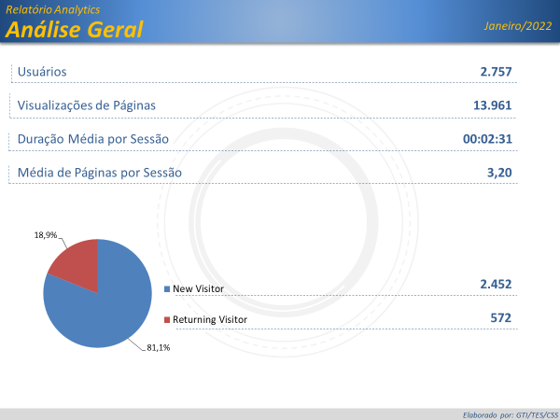

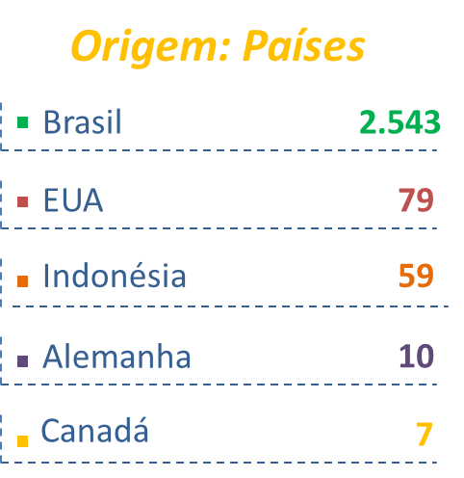

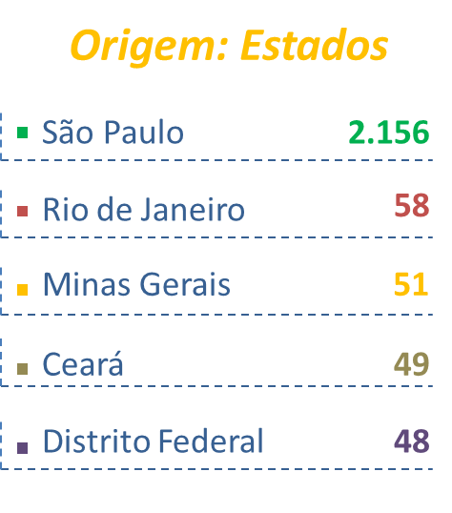

PÁGINAS MAIS VISITADAS

